***Федеральное государственное автономное образовательное учреждение высшего образования***

|  |  |
| --- | --- |
|  | ***«Московский государственный технический университет  имени Н.Э. Баумана»***  ***(национальный исследовательский университет)***  ***(МГТУ им. Н.Э. Баумана)*** |

ФАКУЛЬТЕТ ____ИНФОРМАТИКА И СИСТЕМЫ УПРАВЛЕНИЯ________

КАФЕДРА ______Компьютерные Системы и сети (ИУ6)___________

**Отчет**

**по домашнему заданию № _____**

1

**Название домашнего задания: ____________________________________ __________________________________________________________________**

Программирование с

использованием разветвленных и циклических процессов

**Дисциплина:** __________________________________

Алгоритмизация

________________________________________________________________

и программирование

ИУ6-13Б

Студент гр. ___**_______ __________________ ___________________**

(Подпись, дата) (И.О. Фамилия)

Преподаватель  **__________________ __________________**

(Подпись, дата) (И.О. Фамилия)

Москва, 2025

**Часть 1. Вычисления. Погрешности вычислений**

**Задача 1**

**Цель работы:** изучение и оценка точности представления чисел.

**Выполнение:** текст программы на рисунке 1.

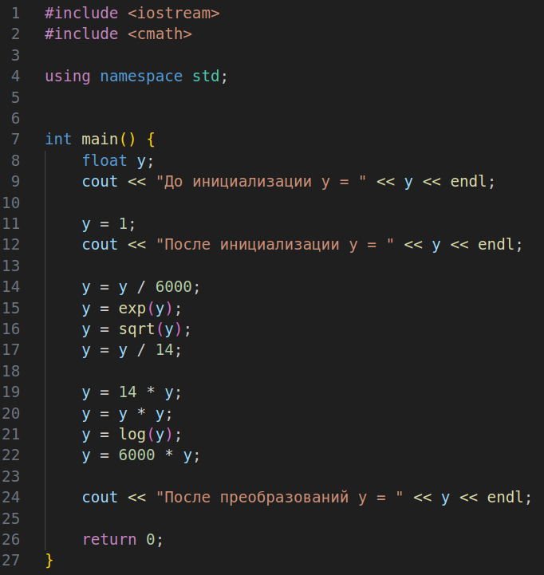Рисунок 1 — Текст программы

Примерные результаты при запуске программы:

До инициализации y = 4.59163e-41 После инициализации y = 1

После преобразований y = 0.999844

Абсолютная погрешность: Δ = |1 — 0.999844| = 0.000156 Относительная погрешность: δ = Δ / |A| = 0.000156 / 1 = 0.000156

В ходе выполнения лабораторной работы основными факторами, влияющими на точность вычислений, стали:

•Погрешности округления. Обусловлены использованием ограниченного количества разрядов для представления чисел с плавающей точкой. Данные погрешности возникают при выполнении каждой арифметической операции и имеют свойство накапливаться в процессе вычислений.

• Погрешности математических операций. Связаны с приближённым характером вычисления элементарных функций, таких как exp, sqrt и log, реализованных в стандартной библиотеке C++. Даже оптимизированные алгоритмы их расчёта вносят некоторую ошибку.

**Вывод**: в рамках лабораторной работы была разработана и протестирована программа на C++, предназначенная для оценки погрешностей представления чисел и арифметических операций с типом float. Результаты показали существенную величину абсолютной и относительной погрешностей, что подчеркивает важность учёта подобных погрешностей при выполнении точных вычислений.

**Задача 2**

**Цель работы:** разработка программы для вычисления значений гиперболических функций и оценки погрешности вычислений при использовании различных типов данных (float, double, long double).

**Выполнение:** текст программы на рисунке 2.

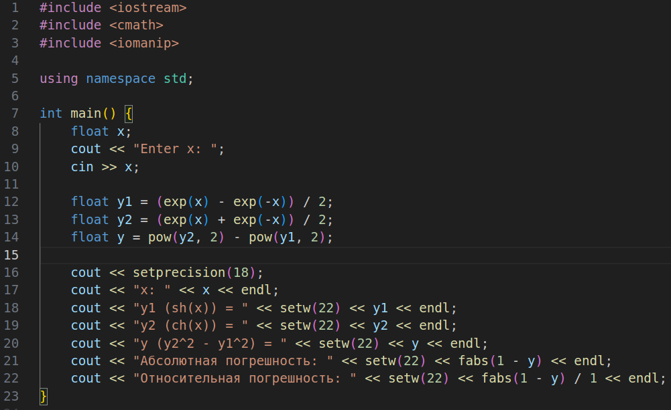Рисунок 2 — Текст программы

Результаты при использовании float представлены в таблице 1.

Таблица 1 — Результаты при использовании float

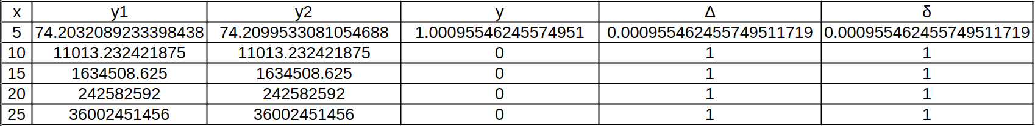

Результаты при использовании double представлены в таблице 2.

Таблица 2 — Результаты при использовании double

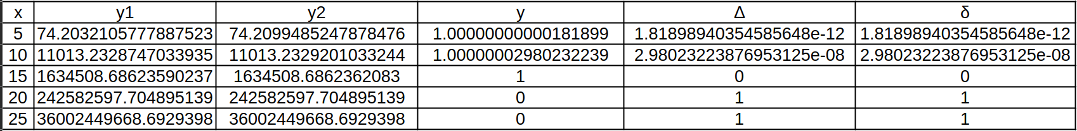

Результаты при использовании long double представлены в таблице 3.

Таблица 3 — Результаты при использовании long 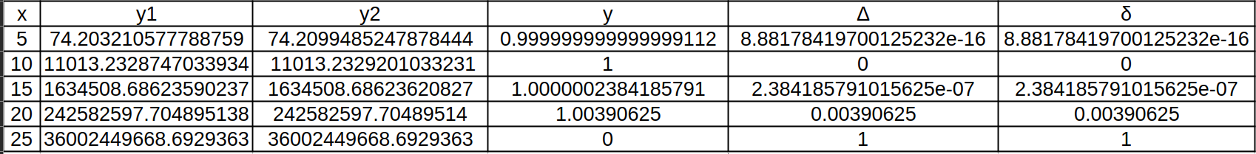double

**Вывод:** проведённые вычисления демонстрируют, что выбор типа данных существенно влияет на точность результатов. Переход от float к типам double и long double позволяет значительно снизить погрешность, особенно при работе с большими значениями аргумента. Это подтверждает целесообразность их применения в задачах, требующих высокой вычислительной точности и минимизации накопления ошибок округления.

**Ответ на вопрос:** наибольшее влияние на точность оказывают тип переменной **x** (исходные данные) и типы переменных **y1, y2** (промежуточные вычисления). Использование double или long double для этих переменных позволяет сохранить точность за счет большего количесвтва значащих цифр и уменьшения ошибок округления в критических операциях с экспонентами.

**Задача 3**

****Цель работы****: проверка основного тригонометрического тождества с применением численных методов.

****Выполнение****: для минимизации погрешности вычислений был использован тип данных long double, обеспечивающий наибольшую точность. Исходный код программы представлен на рисунке 3.

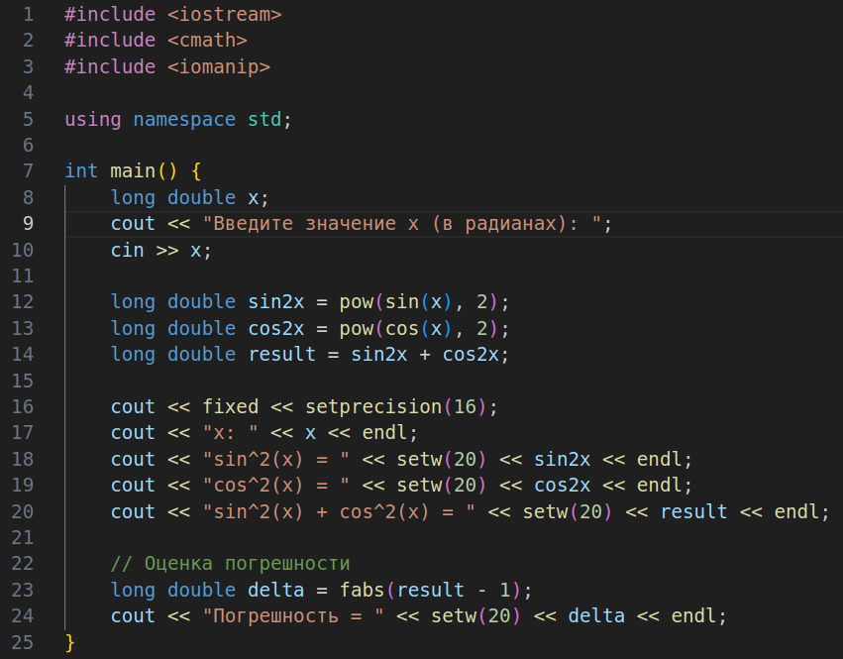Рисунок 3 — Текст программы

Результаты работы в таблице 4 (т. к. A = 1, абсолютная погрешность и относительная совпадают)

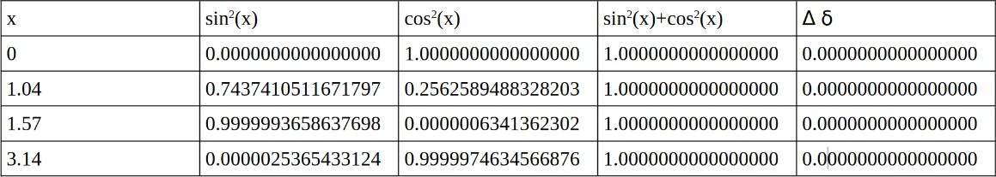Таблица 4 — Результаты выполнения программы

**Вывод:** в рамках лабораторной работы была создана и протестирована программа для проверки тождества sin2(x) + cos2(x) = 1. Результаты тестирования показали высокую точность вычислений — полученные значения практически идеально соответствуют теоретическому ожиданию, что свидетельствует о надежности встроенных математических функций языка C++. Проведенная работа также наглядно демонстрирует важность учета и оценки вычислительной погрешности при выполнении расчетов.

**Часть 2. Программирование разветвляющегося вычислительного процесса**

**Цель работы:** разработать программу для вычисления значения функции **f(x)**, определённой по частям согласно формуле, приведённой на рисунке 4. Функция задаётся тремя разными выражениями в зависимости от значения **x**.



Рисунок 4 — Значение функции f(x), определенной по частям

**Задание:** написать функцию, которая по входному значению **x**рассчитывает значение функции **f(x)**согласно указанным в формуле случаям из фото и проверить её работу на различных значениях **x**.

**Проект программы:** проект программы изображен на рисунке 5.

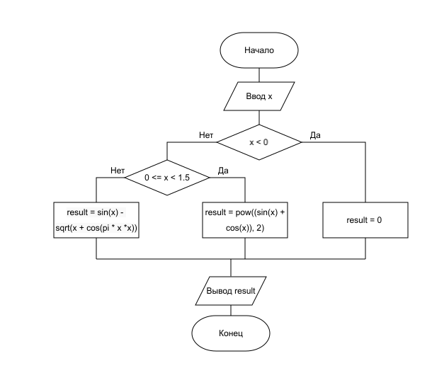Рисунок 5 — Блок-схема алгоритма

**Текст программы:** текст программы изображен на рисунке 6.

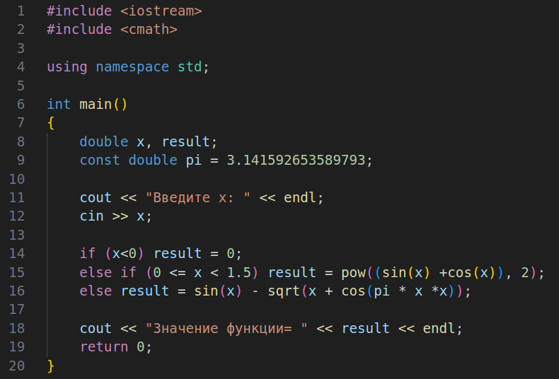Рисунок 6 — Текст программы

**Тестовые данные и результаты тестирования:** тестовые данные и результаты тестирования представлены в таблице 5.

Таблица 5 — Тестовые данные и результат выполнения

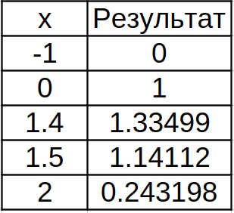

**Вывод:** в результате выполнения лабораторной работы была разработана программа для вычисления значения функции, определённой по частям согласно заданной формуле. Программа корректно обрабатывает все случаи в зависимости от входного значения **x**, включая ветви для **x<0**, **0≤x<1.5**и **x≥1.5**. Тестирование показало, что программа работает правильно и выдает ожидаемые результаты для различных входных данных, что подтверждает корректность реализованного алгоритма.

**Часть 3. Программирование циклического процесса.**

**Цель работы: р**ешить задачу с заданной точностью **ξ**, организовав итерационный цикл. Значение точности вводится с клавиатуры. Найти первый член последовательности **y=(n+10)/n3**, для которого выполняется условие **y≤ξ**. Провести проверку программы при **=10-2, 10-4**. Определить, как изменяется количество итераций при изменении точности вычислений.

**Задание:** Организовать итерационный цикл для вычисления членов последовательности  y=(n+10)/n3 с увеличением n. Найти и вывести первый член последовательности, для которого значение y становится меньше либо равно заданной точности ξ. Выполнить тестирование программы при ξ = **10-2**  и **10-4**. Провести анализ и сделать выводы о зависимости количества итераций от точности расчета.

**Выполнение:** схема алгоритма изображена на рисунке 7, текст программы изображен на рисунке 8.

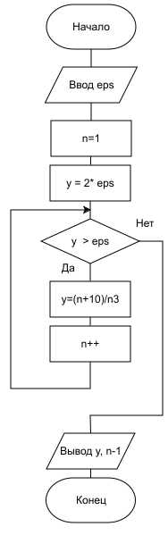

Рисунок 7 — Схема алгоритма

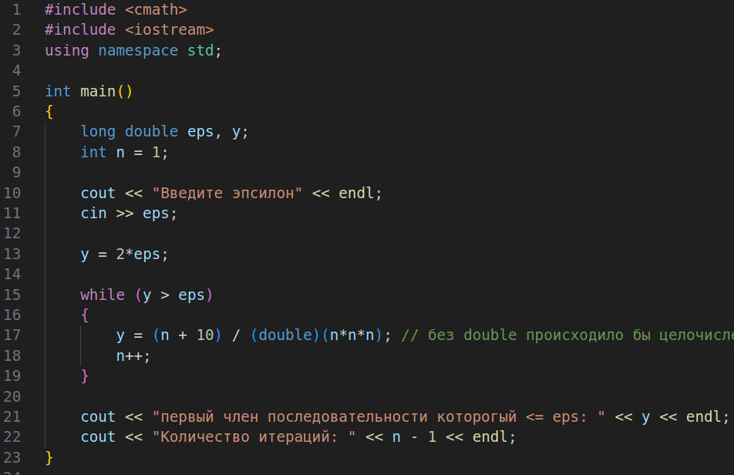Рисунок 8 — Текст программы

**Тестовые данные и результат выполнения:** в таблице 6.

Таблица 6 - Тестовые данные и результат выполнения

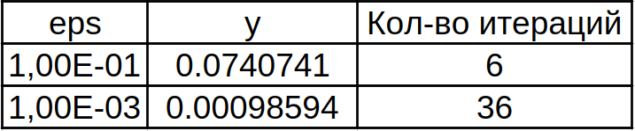

**Вывод:** программа реализует итерационный алгоритм для нахождения первого члена последовательности **y=n3n+10**, который становится меньше или равен заданной точности **ϵ**. Результаты показывают, что при уменьшении значения **ϵ**значительно увеличивается количество итераций для достижения заданной точности, что подтверждает зависимость вычислительной нагрузки от точности. Это свидетельствует о корректной работе программы и правильной реализации алгоритма итерационного поиска.